Matemáticas

\*Completa el número que falta en cada caso:

3 + = 4 5 + = 7 6 + = 9 8 + =10

4 + =9 7 + =8 2 + =6 9 + =10

\*Calcula las siguientes restas (no olvides que restar es quitar)

3 – 5 = 7 – 2 = 6 – 3 = 4 – 2 =

9 – 5 = 8 – 3 = 4 – 3 = 5 – 4 =

\*Ordena los siguientes grupos de números de “mayor” a “menor”:

3 – 5 – 1 4 – 2 – 6 5 – 7 – 6 9 – 4 – 8

\*Ahora ordena a la inversa de “menor” a “mayor”:

4-- 5-- 3 6-- 4-- 3 6-- 5-- 7 9—5—2

(Continúa en la otra hoja)

\*Completa este dibujo igual que el modelo en una hoja de cuadros:

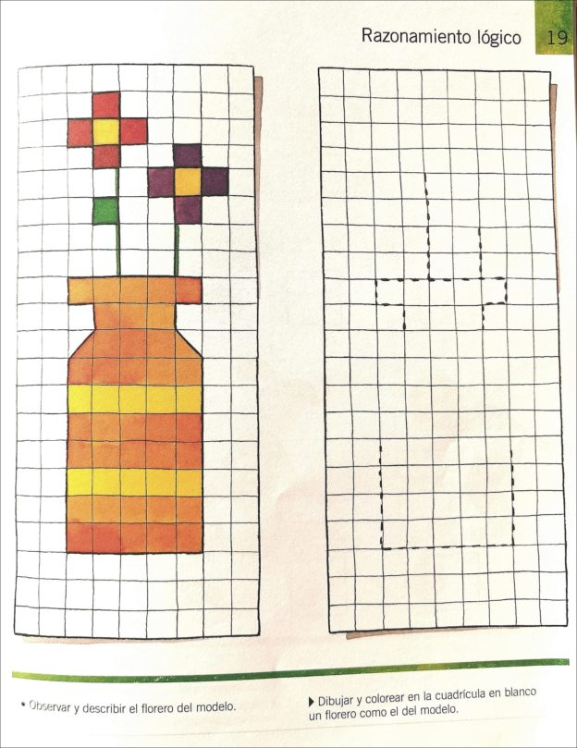

(Continúa en la otra hoja)

LENGUA

\*Trabajamos la letra “P”

p—p – p …………………………………………………………..

P—P—P-- …………………………………………………………

\*Escribo palabras que empiecen por las siguientes sílabas:

pa—(Ejemplo) paloma

pe—

pi—

po—

pu—

\*Rodeamos sólo las palabras que contengan las sílabas: pra, pre, pri, pro, pru:

percha---------------preso-------------pantera---------------princesa

puerta---------------prohibido-----------portería------------proa

imperdible-----------prado-------------percebe------------primero